Сетилни органи

Животните имаат специјализирани органи за воспоставување врска со средината. Тоа се сетилните органи за: вид, слух, мирис, вкус и допир. Мирисот, вкусот,звукот, светлината и топлината се сетилни дразби. Сетилните органи кај животните имаат огромно значење за нивно одржување, за пронаоѓање на храна, партнери за оплодување, за заштита од непријатели и неповолни услови. Преку сетилните органи и врските со мозокот, животните дознаваат за се што се случува во животната средина и соодветно реагираат.
3. Сетило за МИРИС
Органите за мирис ги примаат мирисните дразби. Мирисните дразби се примаат во вид на миризливи честички кои се наоѓаат во воздухот. Кога миризливите честички се налепуваат на влажните трепки од сетилните клетки, тие се раствораат и создаваат осет за мирис.
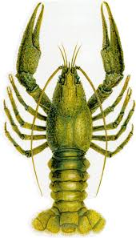

Кај членконогите мирисните дразби се примаат преку влакненцата распоредени по целото тело, а посебно се осетливи влакненцата на антените.

Кај рибите сетилото за мирис се наоѓа на мустачињата, усните и усната празнина.

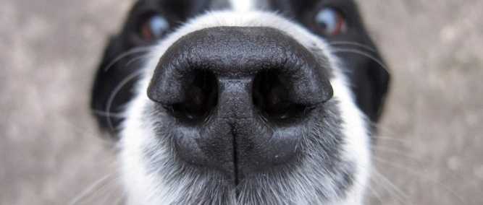
Кај копнените 'рбетници сетилото за мирис е сместено во горниот дел на носната празнина. Сетилните клетки се издолжени по форма, кои на едниот крај имаат сетилни влакненца, а на другиот крај долги нервни влакна кои го сочинуваат мирисниот нерв. Тој нерв ги носи дразбите до центарот за мирис во мозокот. Мирисните дразби можат да бидат пријатни и непријатни. Голем број на животни со сетилото за мирис си наоѓаат храна,партнер за размножување и можат да ја разликуваат храната.

4. Сетило за ВКУС
Органите за вкус служат за примање на вкусните дразби и за распознавање на храната дали е пријатна или непријатна за јадење. Вкусните дразби како и мирисните се примаат како растворени материи. Растворените материи ги дразнат сетилните клетки за вкус, од каде дразбата се предава на сетилниот нерв кој истата ја носи до центарот за вкус во мозикот. Тогаш се дознава за вкусот на храната.
Кај копнените 'рбетници сетилните клетки се распоредени во вид на брадавички на јазикот и расфрлани сетилни клетки на непцето и грлото. За разлика од другите животни, јазикот кај сите мачки е покриен со многу груби брадавички кои што освен за засилен осет за вкус, тие ги користат и за да се исчистат со тоа што се лижат по целото тело.

Вкусот на храната може да биде: солен, сладок, кисел и горчлив. Многу животни, како и човекот се потпираат на ова сетило при изборот на храната.
РибатаСом е животно кое има најостро сетило за вкус од сите животни на планетата земја. Сомот има над 170, 000 рецептори за вкус кои се наоѓаат на неговите влакнести израстоци на устата како и низ целото негово тело, за разлика од човекот кој има само 10,000. Рецепторите не само што му помагаат на сомот да го осети вкусот на храната, туку тие му помагаат и да го осети пленот во близина и да го нападне.
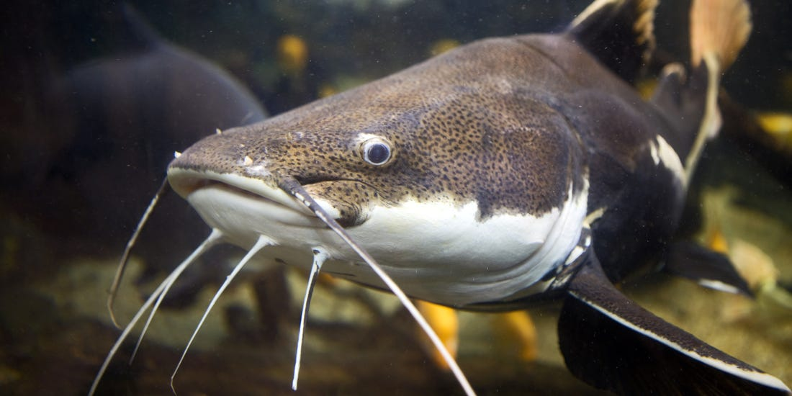

5. Сетило за ДОПИР
Сетилото за допир е сместено во кожата. Целата кожа е осетлива на допир . Кај некои животни ,некои делови од телото се поосетливи.
На пример кај инсектите и полжавите најосетливи се пипалата.
Кај рибите сетилните клетки за допир се сместени во страничната линија на телото
Кај птиците најосетлив на допир е врвот на клунот.
Кај цицачите најосетливи се врвовите на прстите, дланките, шепите и усните. Со сетилото за допир се открива формата, тврдоста, тежината, рапавоста на предметите и храната.

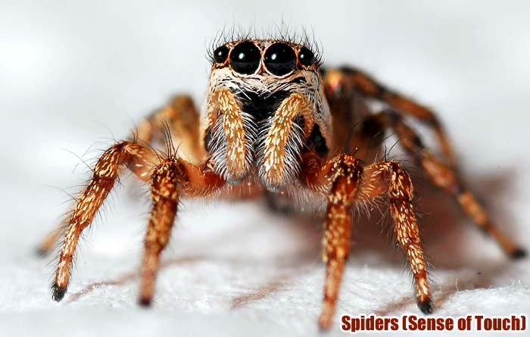
Најчувствително животно на допир е пајакот. Тој со своите ситни влакненца кои што ги има на нозете, а и низ целото тело може да ја осети дури и најмалата вибрација предизвиката од некое друго животно во негова близина и може да се каже дека тоа животно веќе однапред е негов плен.

Домашна работа

1. Кое животно има најдобро сетило за вкус?
2. Кое животно има најдобро сетило за допир?
3. За што служат брадавичките на јазикот кај мачката и какви се?
3. Колку видови на вкус има и кои се?

